1引言 2
1.1编写目的 2
1.2背景 2
1.3定义 2
1.4参考资料 2
2程序系统的结构 2
3程序1（标识符）设计说明 2
3.1程序描述 3
3.2功能 3
3.3性能 3
3.4输人项 3
3.5输出项 3
3.6算法 3
3.7流程逻辑 3
3.8接口 3
3.9存储分配 4
3.10注释设计 4
3.11限制条件 4
3.12测试计划 4
3.13尚未解决的问题 4
4程序2（标识符）设计说明 4

详细设计说明书

1引言

1.1编写目的
说明编写这份详细设计说明书的目的，指出预期的读者。
详细设计说明书是对系统架构进行详细直观描述，从而完成详细设计，作为软件实现的基础。预期的读者为本项目开发人员和将来对本项目进行扩展和维护的人员。

1.2背景
系统名称： 教务管理信息系统；
任务提出者：教师；
开发者： 杨欣；
用 户： 维护该系统的管理者；

1.3定义
序号 | 术语或缩写 | 定义
2 | 角色 | 对应一项或多项操作权限。每一个角色就是操作权限的集合体。如系统管理员。
3 | 用户授权 | 对某一用户赋予一个角色。.
4 | 用户 | 某一部门的工作人员，通过系统管理员为其分配的帐户和密码登陆到系统。

1.4参考资料
教师学生信息管理系统需求分析报告；
教师学生信息管理系统需求说明书；
教师学生信息管理系统概要设计说明书

2程序系统的结构
用一系列图表列出本程序系统内的每个程序（包括每个模块和子程序）的名称、标识符和它们之间 的层次结构关系。
系统整体组件图如图所示：
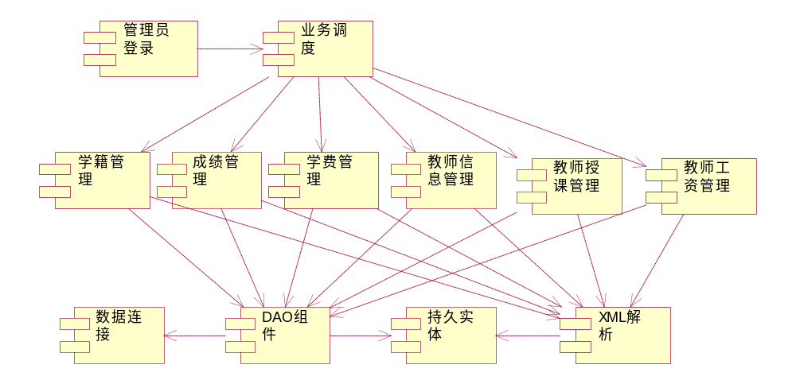

登录模块类图
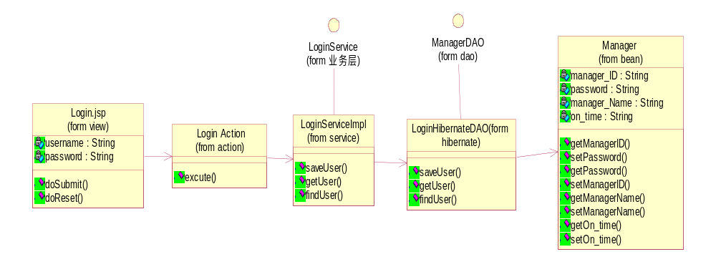
学生学籍管理模块类图
添加学生信息
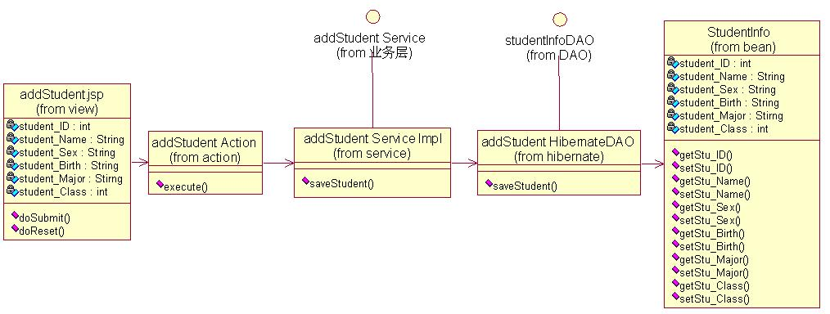
查询学生信息
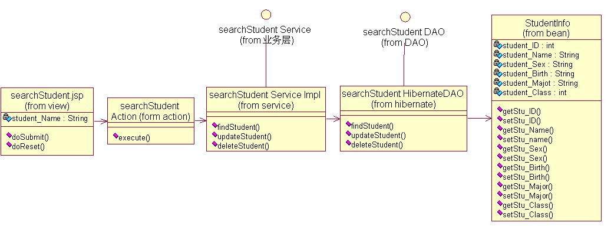
学生成绩管理模块类图
添加学生成绩
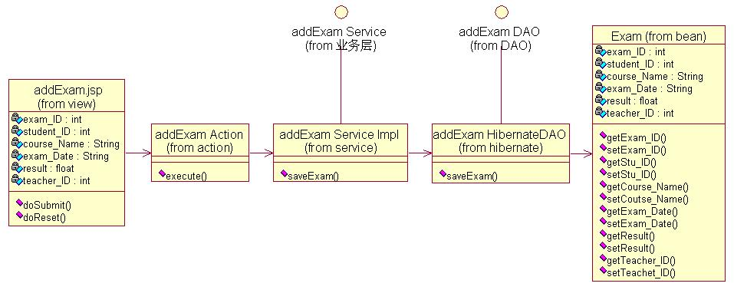
查询学生成绩
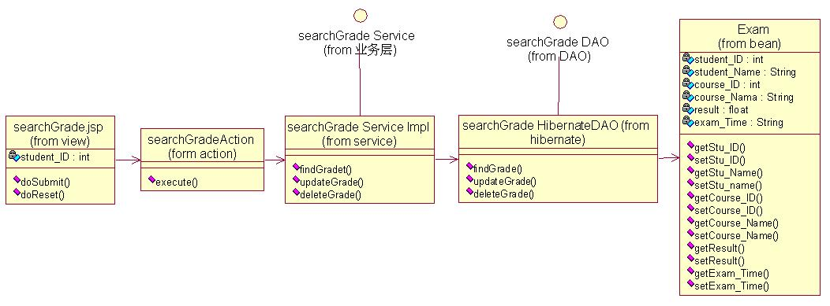
学生学费管理模块类图
查询欠费学生信息
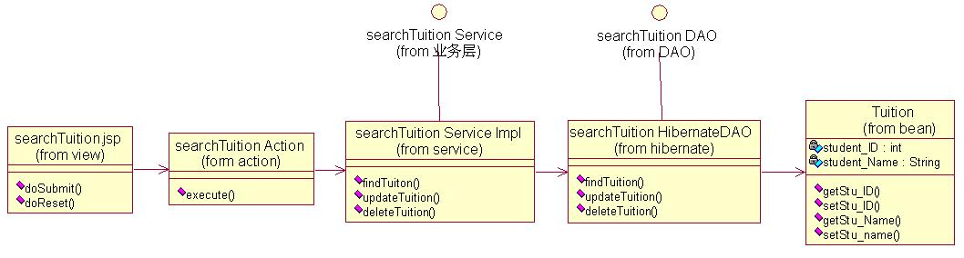
教师信息管理模块类图
2.5.1添加教师信息
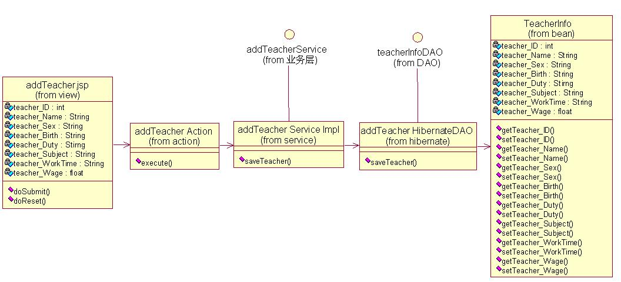
查询教师信息
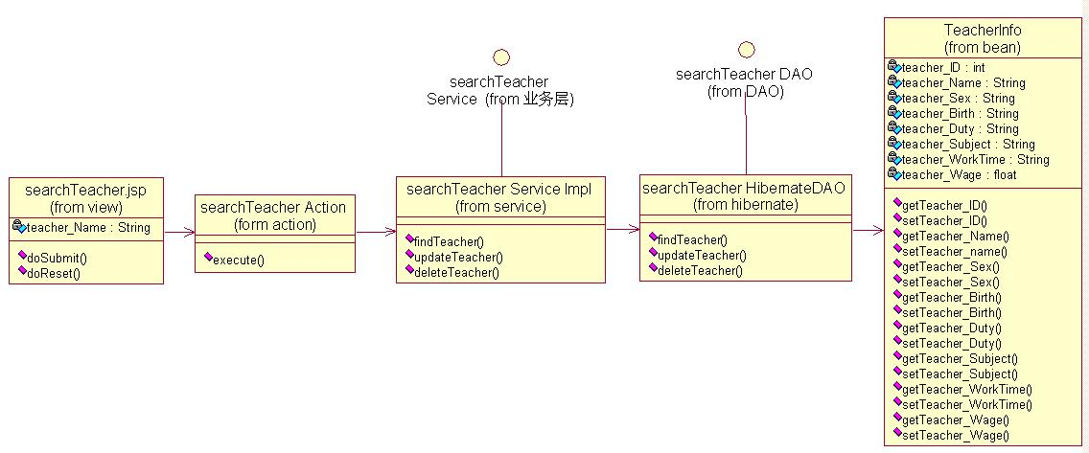
教师授课管理模块类图
添加教师授课信息
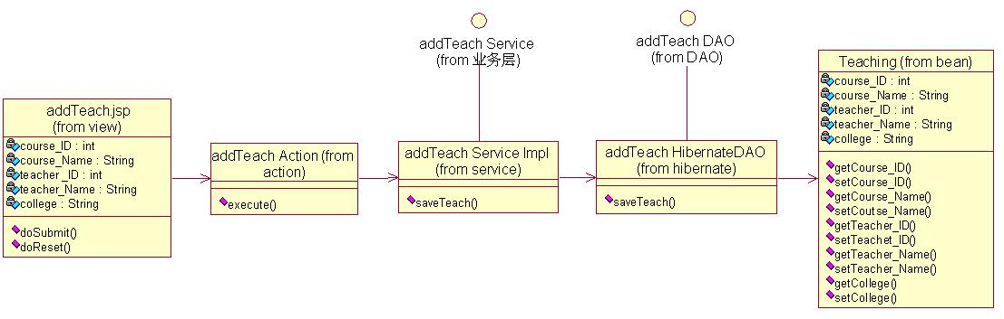
查询教师授课信息
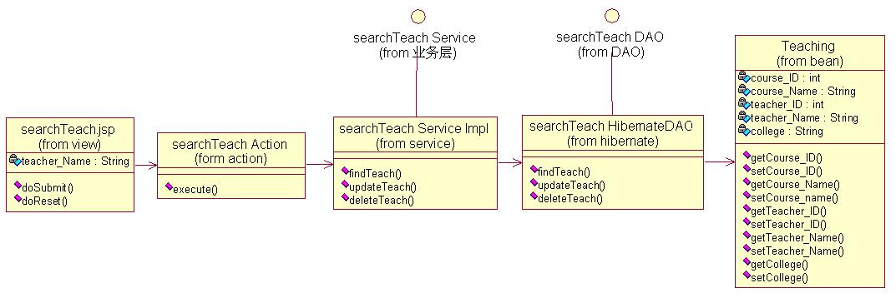
教师工资管理模块类图
添加教师工资信息.
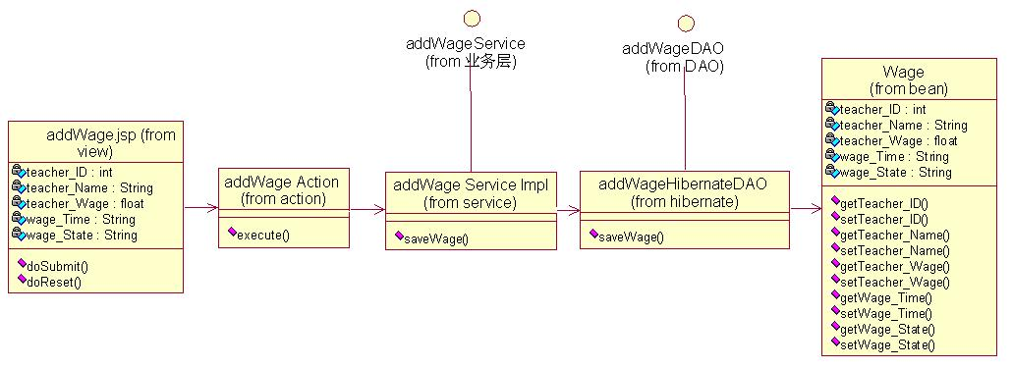
查询教师工资信息
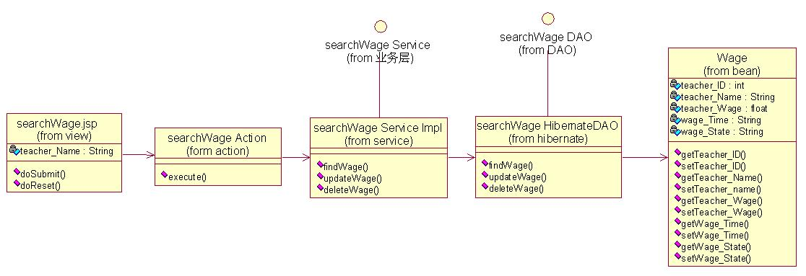

3程序1（标识符）设计说明
从本章开始，逐个地给出各个层次中的每个程序的设计考虑。以下给出的提纲是针对一般情况的。对于一个具体的模块，尤其是层次比较低的模块或子程序，其很多条目的内容往往与它所隶属的上一层 模块的对应条目的内容相同，在这种情况下，只要简单地说明这一点即可。
登录模块

3.1程序描述
验证登录到系统的管理员的身份

3.2功能
接受用户登录请求，验证用户输入的用户名和密码，转到管理页面。

3.3性能
对用户登录请求在2秒钟之内做出响应。

3.4输人项
用户名：字符串型
密码：字符串型

3.5输出项
合法：进入管理界面。
非法：重新登陆。

3.6算法
表示层接收数据，控制层将数据转到数据持久层保存（到数据库）。

3.7流程逻辑
用图表（例如流程图、判定表等）辅以必要的说明来表示本程序的逻辑流程。
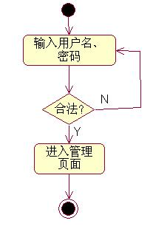

3.8接口

3.9存储分配
存储用户名和密码

3.10注释设计
用户名为字符类型
用户密码为整形

3.11限制条件
无。

3.12测试计划
见测试计划说明书。

3.13尚未解决的问题
无

4程序2（标识符）设计说明

添加学生信息模块

4.1程序描述
添加新学生信息。

4.2功能
往数据库中添加新学生的信息，包括姓名、学号等信息。

4.3性能
无特殊要求。

4.4输人项
学号：整型
姓名：字符串型
性别：系统选项
出生日期：系统选项
民族：字符串型
政治面貌：字符串型
院系及班级：系统选项
联系电话：字符串型
家庭住址：字符串型
是否已交学费：系统选项

4.5输出项
无

4.6算法
表示层接收数据，控制层将数据转到数据持久层保存（到数据库）。

4.7流程逻辑
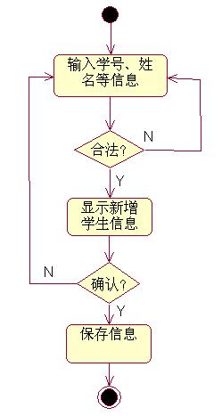

4.8接口

4.9限制条件

无

4.10测试计划
见测试计划说明书。

4.11尚未解决的问题
无

5程序3（标识符）设计说明

查询学生信息模块

5.1程序描述
对学生信息做查询、修改及删除操作。

5.2功能
根据输入的学生查询条件查询并显示相应学生的信息，并且可以对其进行修改、删除操作。

5.3性能
对查询请求在3秒钟之内做出响应。

5.4输人项
姓名：字符串型

5.5输出项
合法：显示出查询学生的信息页面
非法：重新查询

5.6算法
表示层接收数据，控制层将数据转到数据持久层保存（到数据库）。

5.7流程逻辑
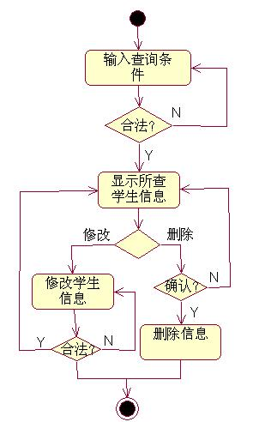

5.8接口

5.9限制条件
无

5.10测试计划
见测试计划说明书。

5.11尚未解决的问题
无

6程序4（标识符）设计说明

添加学生成绩模块

6.1程序描述
添加学生新考试的成绩信息。

6.2功能
将学生考试后的成绩信息添加到数据库中。

6.3性能
无特殊要求。

6.4输人项
学号：正整数型
姓名：字符串型
考试科目：字符串型
成绩：正浮点数型
考试时间：字符串型
监考老师：字符串型

6.5输出项
无

6.6算法
表示层接收数据，控制层将数据转到数据持久层保存（到数据库）。

6.7流程逻辑
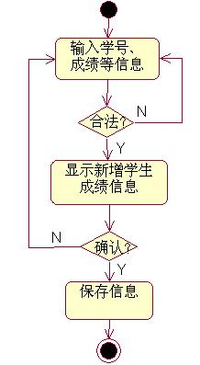

6.8接口

6.9限制条件
无。

6.10测试计划
见测试计划说明书。

6.11尚未解决的问题
无

7程序5（标识符）设计说明

查询学生成绩模块

7.1程序描述
对学生的成绩做查询、修改及删除操作。

7.2功能
根据输入的学生成绩查询条件查询并显示相应学生的成绩信息，并且可以对其进行修改、删除操作。

7.3性能
对查询请求在3秒钟之内做出响应。

7.4输人项
学号：正整数型

7.5输出项
合法：显示出查询学生的成绩信息页面
非法：重新查询

7.6算法
表示层接收数据，控制层将数据转到数据持久层。

7.7流程逻辑
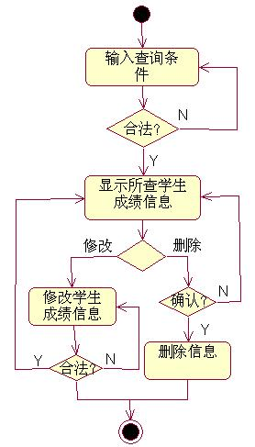

7.8接口

7.9限制条件
无。

7.10测试计划
见测试计划说明书。

7.11尚未解决的问题
无。

8程序6（标识符）设计说明

查询学生学费模块

8.1程序描述
查询欠费学生的统计名单。

8.2功能
对欠费学生进行查询、修改及删除操作。

8.3性能
对查询请求在2秒钟之内做出响应。

8.4输人项
无。

8.5输出项
欠费学生的学号及姓名。

8.6算法
表示层接收数据，控制层将数据转到数据持久层。

8.7流程逻辑
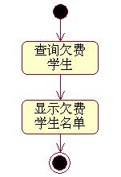

8.8接口

8.9限制条件
无。

8.10测试计划
见测试计划说明书。

8.11尚未解决的问题
无。

9程序7（标识符）设计说明

添加教师信息模块

9.1程序描述
添加新教师的信息。

9.2功能
往数据库中添加新教师的信息，包括姓名、代课等。

9.3性能
无。

9.4输人项
教师号：正整数型
姓名：字符串型
性别：系统选项
出生日期：系统选项
民族：字符串型
政治面貌：字符串型
职务：字符串型
代课：字符串型
工资：正浮点数型
任教时间：字符串型
联系电话：字符串型
家庭住址：字符串型

9.5输出项
无。

9.6算法
表示层接收数据，控制层将数据转到数据持久层保存（到数据库）。

9.7流程逻辑
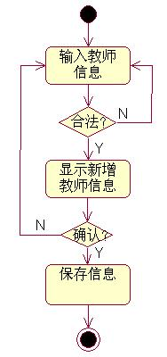

9.8接口

9.9限制条件
无。

9.10测试计划
见测试计划说明书。

9.11尚未解决的问题
无。

10程序8标识符）设计说明

查询教师信息模块

10.1程序描述
对教师信息做查询、修改及删除操作。

10.2功能
根据输入的教师查询条件查询并显示相应教师的信息，并且可以对其进行修改、删除操作。

10.3性能
对查询请求在3秒钟之内做出响应。

10.4输人项
姓名：字符串型。

10.5输出项
合法：显示出查询教师的信息页面
非法：重新查询

10.6算法
表示层接收数据，控制层将数据转到数据持久层保存（到数据库）。

10.7流程逻辑
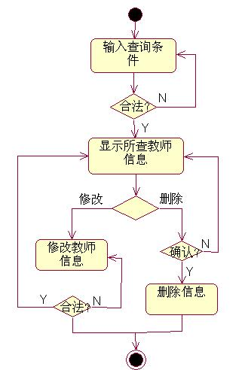

10.8接口

10.9限制条件
无。

10.10测试计划
见测试计划说明书。

10.11尚未解决的问题
无。

11程序9（标识符）设计说明

添加授课信息模块

11.1程序描述
添加新的教师授课信息。

11.2功能
往数据库中添加新的教师授课信息，包括姓名、所代课程等。

11.3性能
无。

11.4输人项
教师号：正整数型
姓名：字符串型
课程号：正整数型
课程名称：字符串型
学院：字符串型

11.5输出项
无

11.6算法
表示层接收数据，控制层将数据转到数据持久层保存（到数据库）。

11.7流程逻辑
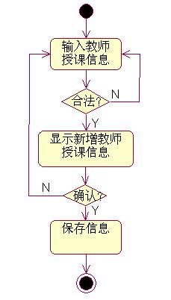

11.8接口

11.9限制条件
无。

11.10测试计划
见测试计划说明书。

11.11尚未解决的问题
无。

12程序10（标识符）设计说明

查询授课信息模块

12.1程序描述
对教师授课信息做查询、修改及删除操作。

12.2功能
根据输入的教师授课查询条件查询并显示相应教师的授课信息，并且可以对其进行修改、删除操作。

12.3性能
对查询请求在3秒钟之内做出响应。

12.4输人项
姓名：字符串型

12.5输出项
合法：显示出查询教师的授课信息页面
非法：重新查询

12.6算法
表示层接收数据，控制层将数据转到数据持久层保存（到数据库）。

12.7流程逻辑
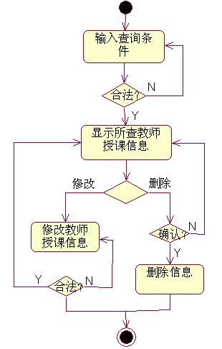

12.8接口

12.9限制条件
无。

12.10测试计划
见测试计划说明书。

12.11尚未解决的问题
无。

13程序11标识符）设计说明

添加教师工资模块

13.1程序描述
添加教师工资信息。

13.2功能
往数据库中添加教师的工资信息，包括姓名、工资数额等。

13.3性能
无。

13.4输人项
教师号：正整数型
姓名：字符串型
工资数额：正浮点数型
工资发放日期：字符串型
工资发放状态：系统选项

13.5输出项
无。

13.6算法
表示层接收数据，控制层将数据转到数据持久层保存（到数据库）。

13.7流程逻辑
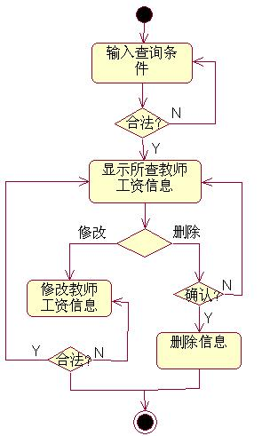

13.8接口

13.9限制条件
无。

13.10测试计划
见测试计划说明书。

13.11尚未解决的问题
无。

14程序12（标识符）设计说明

查询教师工资模块

14.1程序描述
对教师工资信息做查询、修改及删除操作。

14.2功能
根据输入的教师工资查询条件查询并显示相应教师的工资信息，并且可以对其进行修改、删除操作。

14.3性能
对查询请求在3秒钟之内做出响应。

14.4输人项
姓名：字符串型

14.5输出项
合法：显示出查询教师的授课信息页面
非法：重新查询

14.6算法
表示层接收数据，控制层将数据转到数据持久层保存（到数据库）。

14.7流程逻辑

14.8接口

14.9限制条件
无。

14.10测试计划
见测试计划说明书。

14.11尚未解决的问题
无。

